计算机类课程实验报告

院/系： | 网络空间安全学院 | 课程名称： | 移动应用开发

班级 |  | 姓名 |  | 学号 |  | 实验室号 | B411
日期 | 2024/4/29 | 姓名 |  | 组号 |  | 计算机号
实验名称 | 实验二 View控件的使用 |  |  |  |  | 成绩评定
所用软硬件 | 硬件：PC机，软件：Android Studio
一.实验目的
1）掌握ListView控件的使用；
2）掌握适配器和ListView控件的结合使用；
3）掌握AlertDialog对话框的使用；

二.实验过程
1）创建项目；
2）编写xml布局文件；
3）编写java逻辑函数；

三.实验内容
1.设计布局文件
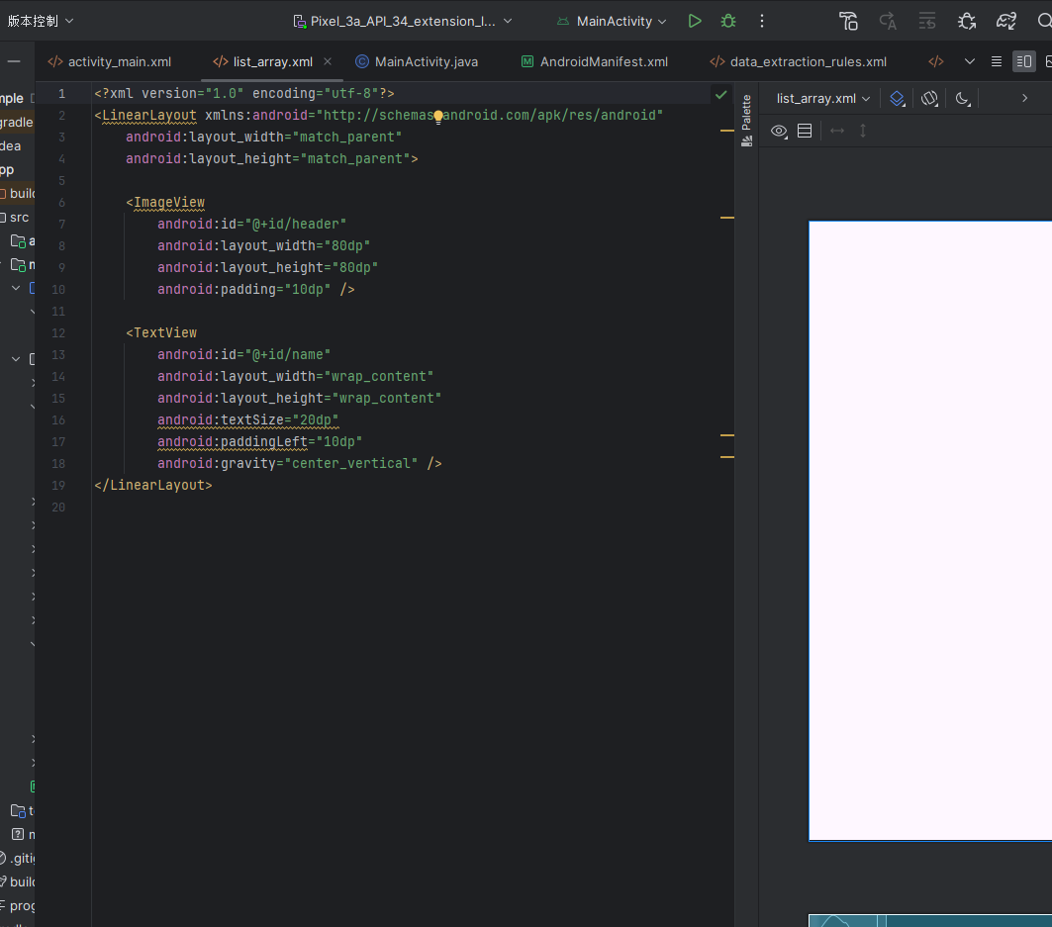
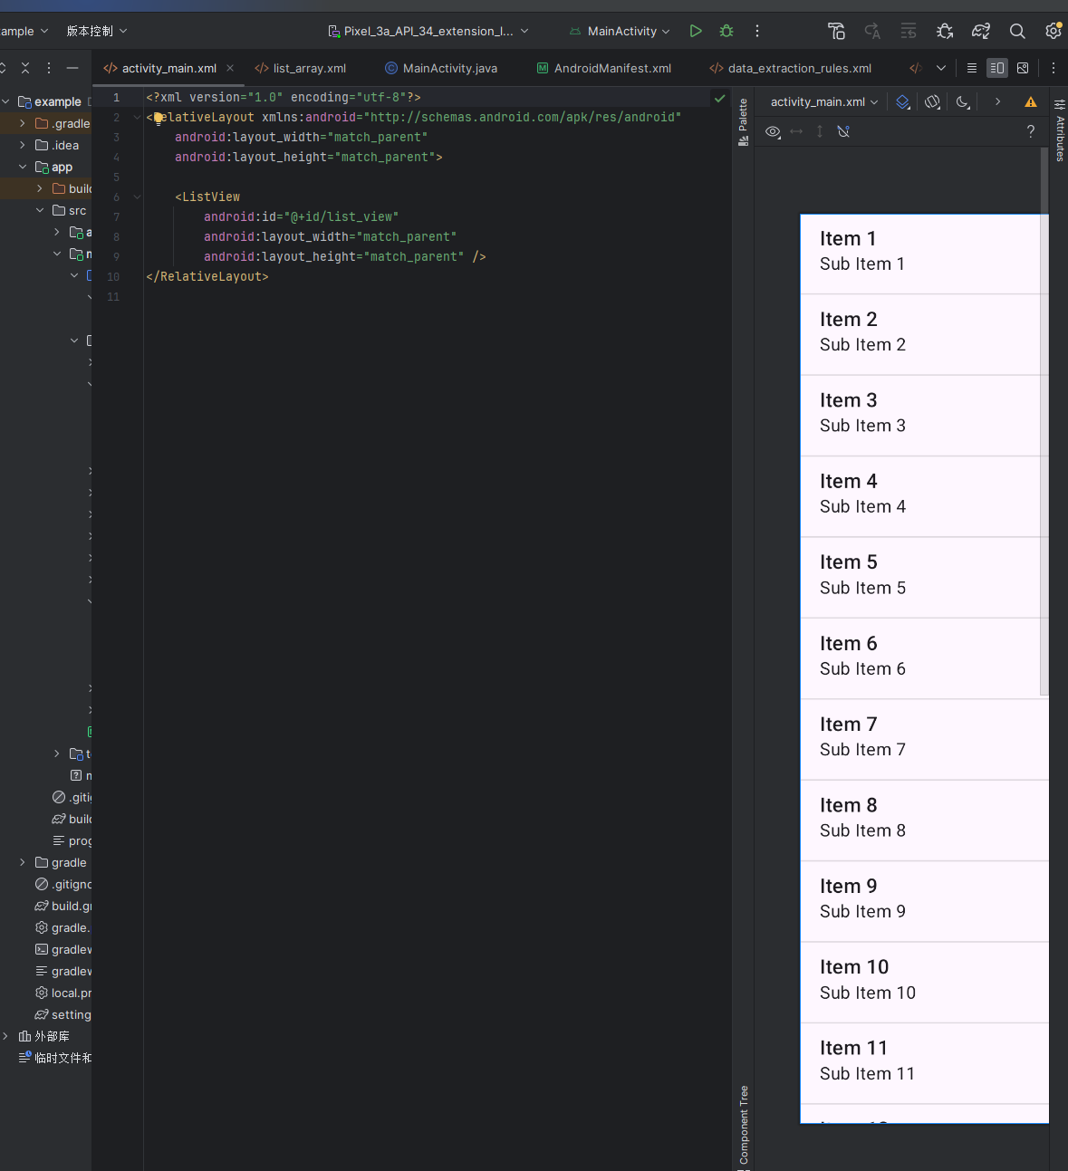
四.心得体会

2.编写java逻辑函数,并上传资源文件
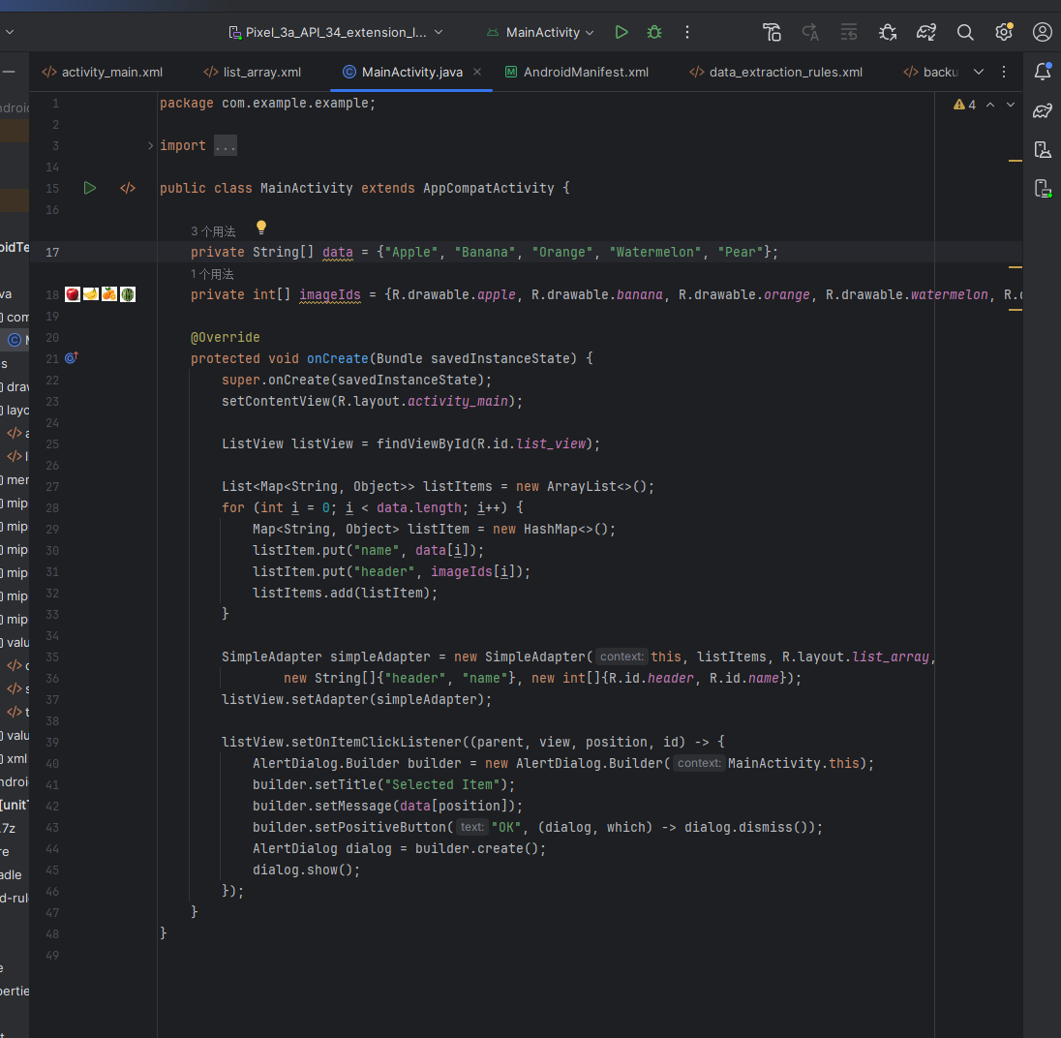
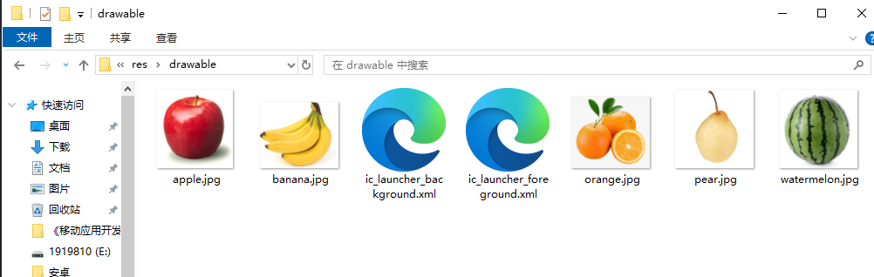
3.编译并运行
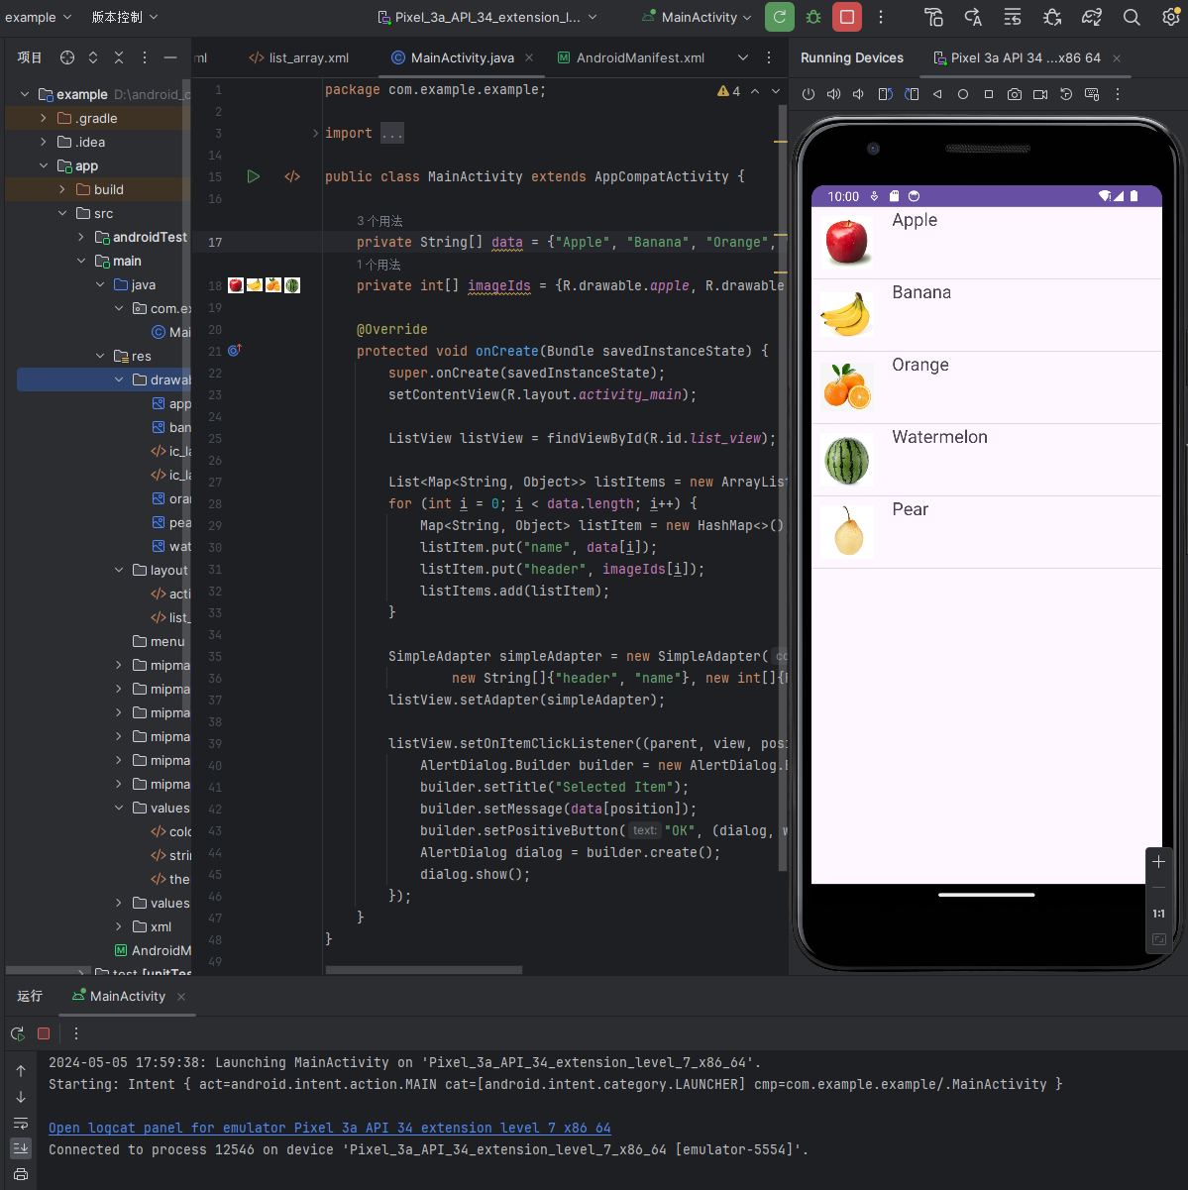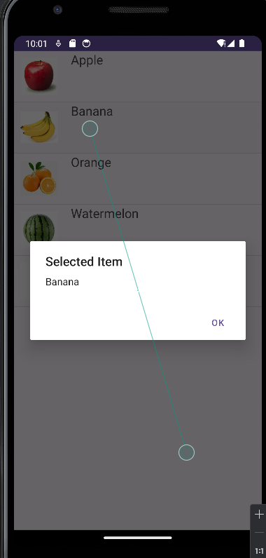
备注：本实验报告用于计算机类相关课程的实验，务必按时、按要求完成。不交此报告者，本次实验为“不合格”。

4.心得体会
（写不完时，可另附稿纸。）
通过本次实验，我对View控件的使用有了更深的了解，特别是在以下几个方面有所收获：

ListView控件的使用：通过简单的示例熟悉了ListView的基本使用方法，了解了它如何通过适配器显示不同类型的数据。
SimpleAdapter的使用：在应用中尝试将图片和文字组合展示，并通过SimpleAdapter与自定义的布局文件结合，熟悉了其使用方法和相关参数。
AlertDialog的交互：通过为ListView设置点击事件处理器，了解了如何使用AlertDialog实现用户交互。
自定义列表项布局：掌握了如何通过自定义XML布局文件实现更复杂的ListView列表项展示。
编程技巧：学习到通过Map将不同类型数据组合到List中，利用自定义适配器将这些数据绑定到View控件，极大提升了界面开发的灵活性和扩展性。

关键代码:
public class MainActivity extends AppCompatActivity {

private String[] data = {"Apple", "Banana", "Orange", "Watermelon", "Pear"};
private int[] imageIds = {R.drawable.apple, R.drawable.banana, R.drawable.orange, R.drawable.watermelon, R.drawable.pear};

@Override
protected void onCreate(Bundle savedInstanceState) {
super.onCreate(savedInstanceState);
setContentView(R.layout.activity_main);

ListView listView = findViewById(R.id.list_view);

List<Map<String, Object>> listItems = new ArrayList<>();
for (int i = 0; i < data.length; i++) {
Map<String, Object> listItem = new HashMap<>();
listItem.put("name", data[i]);
listItem.put("header", imageIds[i]);
listItems.add(listItem);
}

SimpleAdapter simpleAdapter = new SimpleAdapter(this, listItems, R.layout.list_array,
new String[]{"header", "name"}, new int[]{R.id.header, R.id.name});
listView.setAdapter(simpleAdapter);

listView.setOnItemClickListener((parent, view, position, id) -> {
AlertDialog.Builder builder = new AlertDialog.Builder(MainActivity.this);
builder.setTitle("Selected Item");
builder.setMessage(data[position]);
builder.setPositiveButton("OK", (dialog, which) -> dialog.dismiss());
AlertDialog dialog = builder.create();
dialog.show();
});
}
}
备注：本实验报告用于计算机类相关课程的实验，务必按时、按要求完成。不交此报告者，本次实验为“不合格”。

